Chapter 3 : Summary
Diedrick Darrell Darmadi - 1103223031
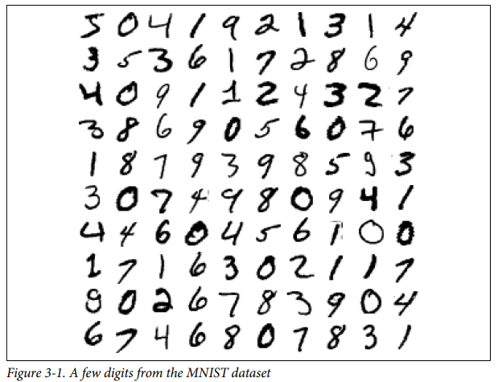
Bab 3 memperkenalkan konsep dasar klasifikasi menggunakan dataset MNIST, yaitu kumpulan gambar digit tulisan tangan berukuran 28×28 piksel. Dataset ini dimuat dan dibagi menjadi training dan test set, kemudian sebuah classifier sederhana seperti Stochastic Gradient Descent (SGD) digunakan untuk memprediksi digit berdasarkan pola piksel. Visualisasi beberapa sampel digit disertakan untuk memberi gambaran karakteristik data.
Model pertama yang dibangun adalah binary classifier untuk membedakan apakah sebuah gambar merupakan digit “5” atau bukan. Evaluasi awal menggunakan metrik akurasi tidak cukup karena data tidak seimbang, sehingga digunakan confusion matrix, precision, recall, dan F1-score untuk menggambarkan performa dengan lebih tepat. Grafik trade-off antara precision dan recall ditampilkan untuk menunjukkan bagaimana mengubah threshold dapat memengaruhi kedua metrik tersebut.
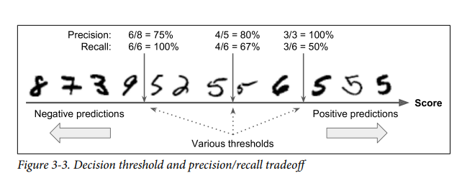
Setelah itu, model diperluas menjadi multiclass classifier yang mampu mengenali 10 digit sekaligus. Algoritma seperti OvA (One-vs-All), OvO (One-vs-One), dan classifier seperti Random Forest digunakan untuk membandingkan performa. Visualisasi skor keputusan dan contoh prediksi ditampilkan untuk menggambarkan bagaimana classifier memisahkan tiap kelas.
Evaluasi model multiclass menggunakan confusion matrix diperbesar, di mana pola kesalahan dapat terlihat pada baris-kolom diagonal. Normalisasi confusion matrix memudahkan identifikasi kelas yang paling sering salah diklasifikasikan.
Bab ini juga membahas multioutput classification, yang merupakan bentuk generalisasi dari multilabel dan regresi multivariat. Contohnya adalah memperbaiki gambar MNIST yang rusak: input berupa gambar berisik dan output berupa gambar bersih. Model dilatih untuk memprediksi 28×28 piksel bersih sekaligus. Bab 3 ditutup dengan pentingnya evaluasi yang tepat, penggunaan metrik sesuai konteks, serta perlunya menggali pola kesalahan melalui confusion matrix agar model dapat ditingkatkan pada bab berikutnya.

